|  |  |
| --- | --- |
| ICS | 03.160 |
| CCS | B20/29 |

|  |
| --- |
| 3205 |

苏州市地方标准

DB 3205/T XXXX—XXXX

“苏州大米”区域公用品牌管理规范

Management specifition for regional public brand “Suzhou rice”

XXXX - XX - XX发布

XXXX - XX - XX实施

苏州市市场监督管理局  发布

目次

前言 III

1 范围 1

2 规范性引用文件 1

3 术语和定义 1

4 品牌标识和核心价值 1

4.1 品牌标识 1

4.2 核心价值 1

5 管理原则 2

6 品牌准入 2

6.1 准入主体 2

6.2 准入条件 2

6.3 准入申请 2

6.4 准入审核 3

6.5 公示公告 3

6.6 使用授权 3

7 管理机构 3

8 品牌使用权限与职责 3

8.1品牌使用权限 3

8.2品牌使用职责 3

9 品牌监督 4

10 品牌退出 4

附录A（规范性） “苏州大米”区域公共品牌授权使用申请表 5

附录B（规范性） “苏州大米”区域公共品牌授权使用合同 7

附录C（规范性） “苏州大米”区域公共品牌授权使用授权书 18

附录D（规范性） “苏州大米”区域公共品牌使用主体变更事项登记表 19

1. 前言

本文件按照GB/T 1.1—2020《标准化工作导则 第1部分：标准化文件的结构和起草规则》和的规定起草。

本标准由苏州市农业农村局提出并归口。

本标准起草单位：苏州农业职业技术学院、苏州市质量和标准化院、苏州市农业农村局、苏州市农业科学院、苏州市大米协会。

本标准的主要起草人：李庆魁、王芳、胡静、吴正贵、顾俊荣、陈浩源、吴楠、莫泉林、徐明华、丁浛高、张笛、吉海龙、周虹杰、沈建刚、王杰、武剑。

“苏州大米”区域公用品牌管理规范

* 1. 范围

本文件规定了“苏州大米”区域公用品牌术语和定义、品牌标识和核心价值、管理原则、品牌准入、品牌管理、品牌监督、品牌退出。

本文件适用于“苏州大米”区域公用品牌管理工作。

* 1. 规范性引用文件

下列文件中的内容通过文中的规范性引用而构成本文件必不可少的条款。其中，注日期的引用文件，仅该日期对应的版本适用于本文件；不注日期的引用文件，其最新版本（包括所有的修改单）适用于本文件。

GB/T 39904—2021 区域品牌培育与建设指南

T/SZBX 141—2024 “苏州大米”质量分级规范

T/JAASS 63—2022 苏州地区稻麦周年优质绿色高效栽培技术规程

* 1. 术语和定义

下列术语和定义适用于本文件。

苏州大米 Suzhou rice

在苏州市域范围内种植的，选用通过国家、江苏省审定或引种备案适宜苏州种植的优质水稻品种，具有绿色食品或有机农产品认证，或在江苏省绿色优质农产品基地、全国绿色食品原料标准化生产基地种植的粳稻谷，并经过烘干、脱壳、碾磨等加工工序制成的大米。

苏州大米区域公用品牌 public brand of Suzhou rice

苏州市域范围内由被授权主体使用在“大米”产品上的区域公用品牌，是苏州市优质大米的代表。

* 1. 品牌标识和核心价值
     1. 品牌标识

“苏州大米”区域公用品牌应由所有方依法注册获得，经所有方授权后，使用方可将其用于包括但不限于在销售产品的包装、专卖店、宣传品，以印刷图形的形式进行标识。

* + 1. 核心价值
       1. 特色引领

由政府打造区域公用品牌、结合企业打造个体品牌的“双品牌”模式，挖掘、培育区域特色品牌资源潜力，发挥企业自有品牌优势。

* + - 1. 品质为本

依托苏州地区自然资源、生态优势和种植水平，聚焦产品质量提升，打造优质、安全、绿色、健康、放心的大米产品。

* 1. 管理原则

“苏州大米”区域公用品牌管理应坚持以下原则：

1. 依法管理；
2. 市场主导；
3. 企业主体；
4. 农民受益；
5. 强化保护；
6. 团体标准纳入规范性引用文件须经团体同意。
   1. 品牌准入
      1. 准入主体

在苏州市域范围内依法登记、具备独立法人资格的龙头企业、农民合作社或家庭农场等，其大米产品的种植及加工所在地均在苏州市域范围内，未被列入国家信用信息严重失信主体或经营异常相关名录。

* + 1. 准入条件

申请使用品牌的主体应具备以下基本条件：

1. 已加入国家农产品质量安全追溯管理信息平台；
2. 在“大米”产品上拥有自有注册商标；
3. 具备一定的种植规模或加工能力， 有一定的品牌影响力、良好的履约能力，能有效进行产品质量控制和监管；
4. 其大米产品必须达到T/SZBX 141—2024所规定的质量、安全等各项要求；
5. 认同品牌运营的各项机制，近三年没有发生质量安全事故， 没有因消费者投诉或媒体曝光而造成不良影响。
   * 1. 准入申请

申请使用“苏州大米”品牌的主体,应向所在县级市（区） 农业行政主管部门提出申请，并提交以下材料：

1. 《“苏州大米”品牌授权使用申请表》按照附录A进行填写；
2. 申请人的资格证明；
3. 申请人已加入国家农产品质量安全追溯管理信息平台的证明文件；
4. 自有注册商标证书复印件；
5. 产品销售情况说明及相关证明材料；
6. 产品质量保障体系建设情况说明及相关文件或材料；
7. 产品执行的国家标准、地方标准或团体标准复印件；
8. 有资质的农产品质量检测机构出具的近一年内的产品质量符合T/SZBX 141—2024要求的检测报告；
9. 绿色食品或者有机农产品认证证书的复印件，或者产品来源于江苏省绿色优质农产品基地、全国绿色食品原料标准化生产基地的证明文件；
10. 产品所获荣誉证书等其他证明材料。
    * 1. 准入审核

申请使用方所在县级市（区）农业行政主管部门应自收到申请材料之日起15个工作日内对申报材料的真实性、完整性进行审查，并报市级农业行政主管部门复核。市级农业行政主管部门在收到县级市（区）农业行政主管部门上报材料的15个工作日内对申报材料进行复核。对符合条件的，签署意见。

* + 1. 公示公告

审核结果应通过网络媒体向社会公示5个工作日。公示期满后，由市级农业行政主管部门向社会公告品牌授权使用名单。

* + 1. 使用授权

市级农业行政主管部门委托第三方与使用方办理“苏州大米”品牌授权使用手续，签订《“苏州大米”区域公用品牌授权使用合同》(见附录B），颁发《“苏州大米”区域公用品牌使用授权书》(见附录C）。

* 1. 管理机构

应由苏州市农业行政主管部门统筹负责“苏州大米”区域公用品牌的工作指导、材料审核、公示公告、监督管理等事宜。各县级市（区）农业行政主管部门负责推荐本行政区域内符合“苏州大米”品牌使用要求的市场主体、组织申报、质量监督和日常管理等工作。

1. 品牌使用权限与职责

8.1品牌使用权限

“苏州大米”区域公用品牌使用主体应享有以下权利：

1. 在使用品牌时，在产品包装上突出显示“苏州大米”区域公用品牌系列标识；
2. 使用品牌进行产品广告宣传；
3. 参加品牌相关的技术培训、政策宣讲、贸易洽谈、信息交流等活动；
4. 优先享受各级农业农村部门有关大米产业的扶持政策；
5. 分享品牌声誉和运营成果。

8.2品牌使用职责

“苏州大米”区域公用品牌使用主体应履行以下义务：

1. 自觉维护品牌的市场声誉，保证产品质量且服务优良；
2. 积极参与品牌的宣传推广活动；
3. 只能在获得授权的品牌产品及其包装、销售运营、广告宣传等经营活动中使用品牌的系列标识，不得扩大使用范围，也不得对外转让、出售、出借、赠与该授权；
4. 严格按照规定的样式规范使用品牌的系列标识，不得自行改变品牌系列标识的文字、图案及其组合。“苏州大米”区域公用品牌专用标识和企业自有商标共同使用时，专用标识不得小于企业自有商标；
5. 主动维护“苏州大米”品牌信誉，接受各有关部门对产品质量、标识使用和服务情况的监督管理；
6. 支持配合、协助各级农业主管部门的管理工作，并有义务举报对“苏州大米”品牌的侵权、 假冒行为。

9 品牌监督

9.1 “苏州大米”区域公用品牌实行动态管理机制，市级农业行政主管部门牵头每年组织申报，每次授权有效期为三年。

9.2 任何主体未经授权不得擅自使用。经授权使用的，应当严格按照规定的方式规范使用品牌的系列标识。

9.3 被授权主体有更名、改制、变更经营范围、变更经营地址、变更注册商标等重大变更事项的，应当自变更之日起60日内提交《“苏州大米”品牌使用主体变更事项登记表》（见附录D），复核通过并公告后方可使用。

9.4 已被取消授权的主体，不得使用品牌的系列标识。

9.5 授权使用合同到期后需继续使用的，应按规定重新申请授权，经审查符合条件后，履行相关授权手续；有效期满未重新提出申请或申请未通过的，取消其使用资格。

9.6 因产品质量抽检不合格，或发生重大农产品质量安全事故，生产经营出现重大问题被取消授权使用资格的，三年内不得再次申请使用。

1. 品牌退出

经市级农业行政主管部门复核确认“苏州大米”品牌使用主体存在下列情形之一的，应取消其使用资格并向社会公告：

1. 申请人大米产品的种植或加工所在地变更为苏州市域范围以外的；
2. 产品质量下降，不能达到T/SZBX 141—2024要求的；
3. 产品质量抽检不合格，或发生重大农产品质量安全事故，生产经营出现重大问题的；
4. 在申报过程中存在弄虚作假行为并经查实的；
5. 擅自扩大品牌使用范围，或对外转让、出售、出借、赠与授权的；
6. 严重违反授权使用合同的规定且拒不改正的；
7. 损害品牌形象，造成负面影响的；
8. 有违法违规或其他不宜继续使用品牌的行为的。

（规范性）

“苏州大米”区域公共品牌授权使用申请表

“苏州大米”区域公共品牌授权使用申请表见表A.1。

* 1. “苏州大米”区域公共品牌授权使用申请表

申请编号：【 】

|  |  |  |  |  |  |  |  |
| --- | --- | --- | --- | --- | --- | --- | --- |
| **申请人 基 本 信 息** | **企业名称** |  | | | | | |
| **统一社会信用代码** |  | | **企业类型** |  | | |
| **注册地址** |  | | | | | |
| **大米种植及**  **加工地址** |  | | | | | |
| **从业年限**  **（从事大米生产加工的年限）** |  | | | | | |
| **法定代表人** |  | | **联系电话** | |  | |
| **联系人** |  | | **联系电话** | |  | |
| **品 牌 授 权 使 用 申 请** | **企业基本情况介绍** | （包括成立时间、业务范围、种植/经营规模、员工人数、设施设备、产量和产值、效益分析、企业内部的质量控制和监管机制等情况） | | | | | |
| **资质认证和**  **所获荣誉** | （资质认证包括绿色食品和有机农产品认证，以及被认定为江苏省绿色优质  农产品基地和全国绿色食品原料标准化生产基地的） | | | | | |
| **生产规模**  **（申报上一年全年）** | 申请授权使用的大米品种 | 种植面积（亩） | 年产量（吨） | 年产值（元） | | 销售均价（元） |
|  |  |  |  | |  |
| **自有注册商标** | （应填写商标注册号、核定使用商品、有效期并送附商标注册证复印件） | | | | | |
| **申请使用授权品牌的**  **包装数量** |  | | | | | |
| **申请人承诺** | 申请人自愿申请使用“苏州大米”区域公用品牌，保证所提供的信息和材料真实合法，并承诺将严格遵守《“苏州大米”区域公用品牌管理办法》，如有违规，愿承担相关责任。  签字（盖章）  年 月 日 | | | | | |
| **审 批 意 见** | **县级市（区）农业主管部门审核意见** | 签字（盖章）  年 月 日 | | | | | |
| **市农业农村局**  **审核意见** | 签字（盖章）  年 月 日 | | | | | |



（规范性）

“苏州大米”区域公共品牌授权使用合同

“苏州大米”区域公共品牌授权使用合同见图B.1。

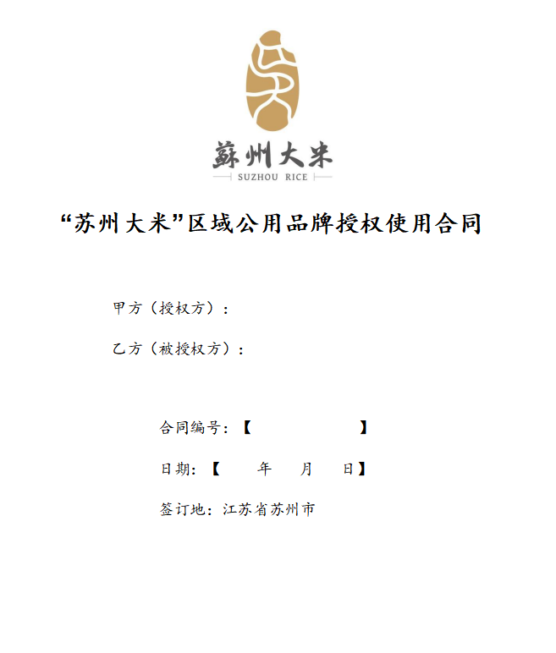

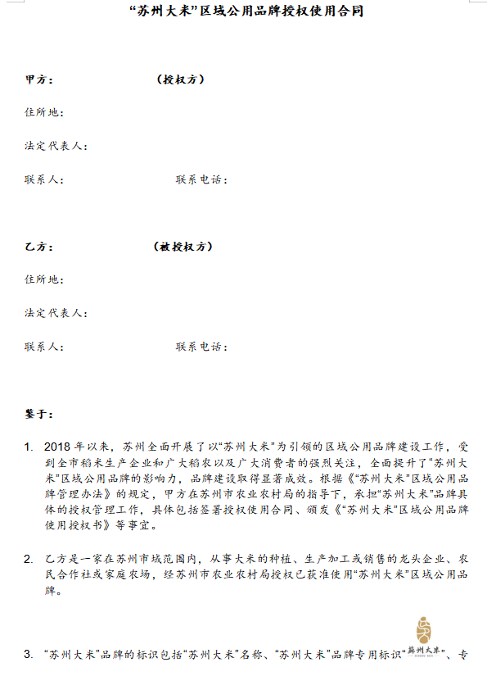

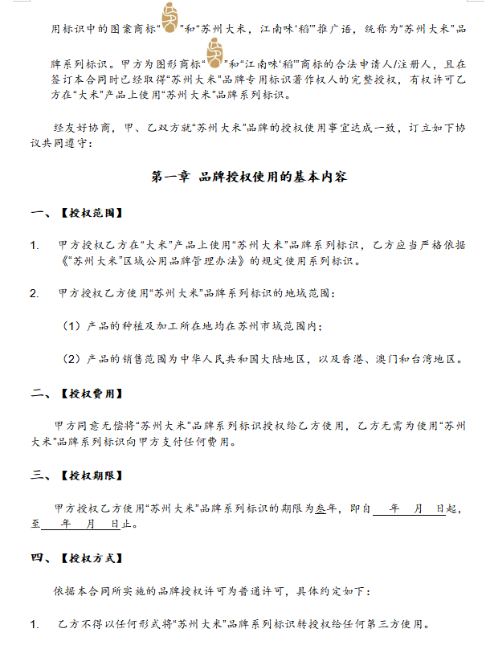

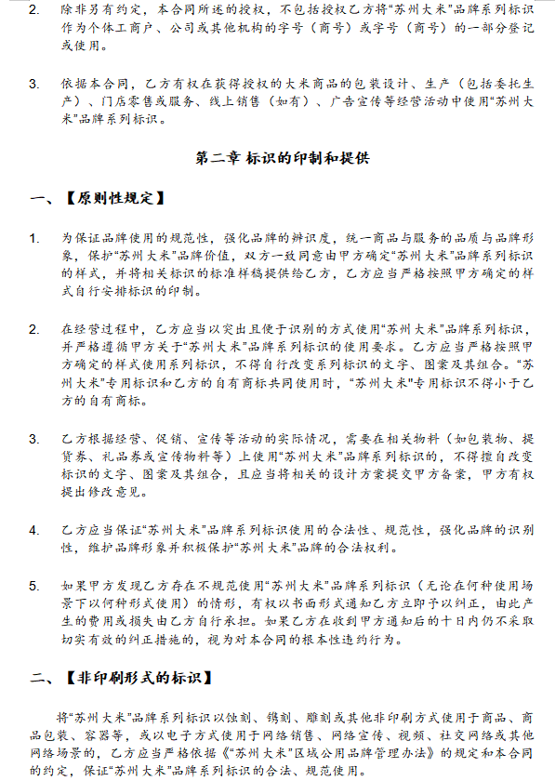

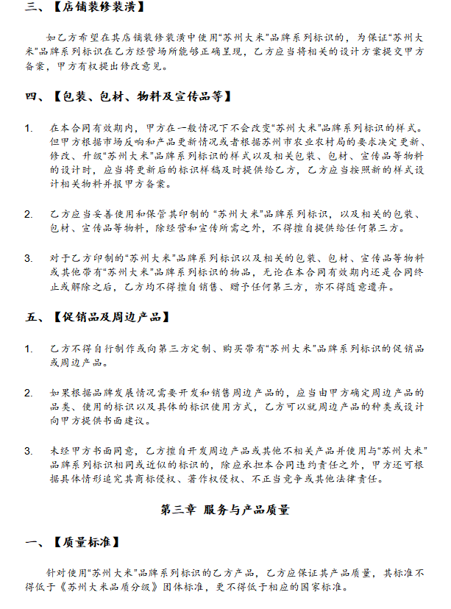

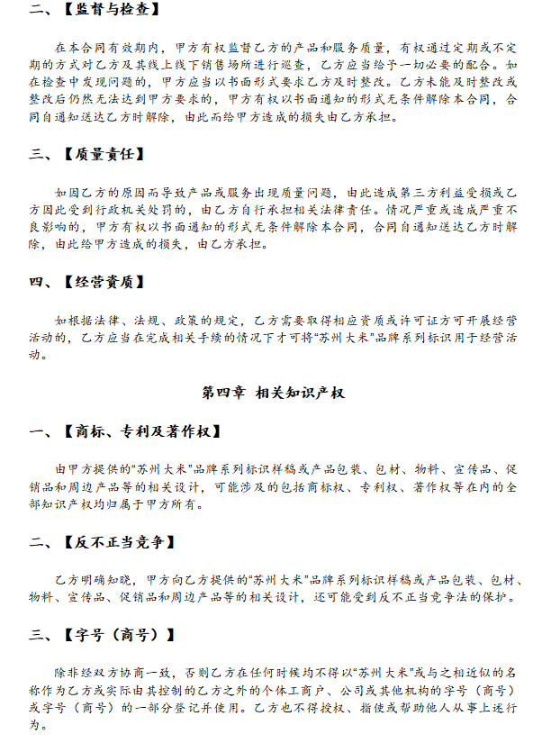

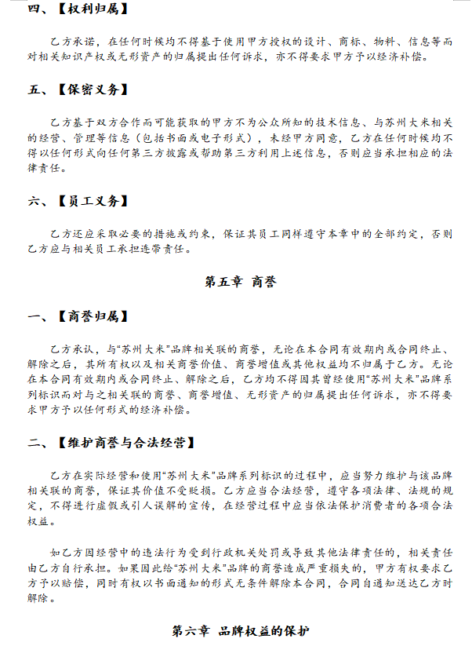

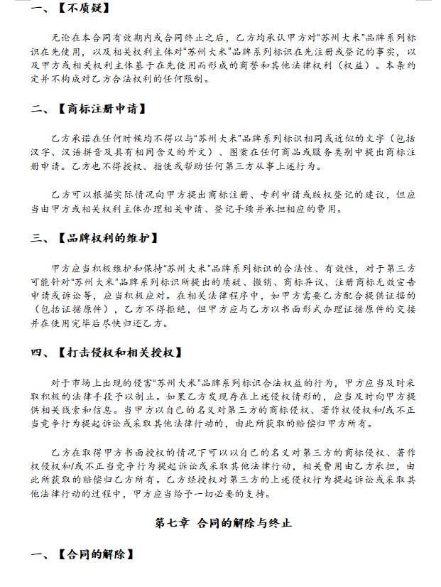

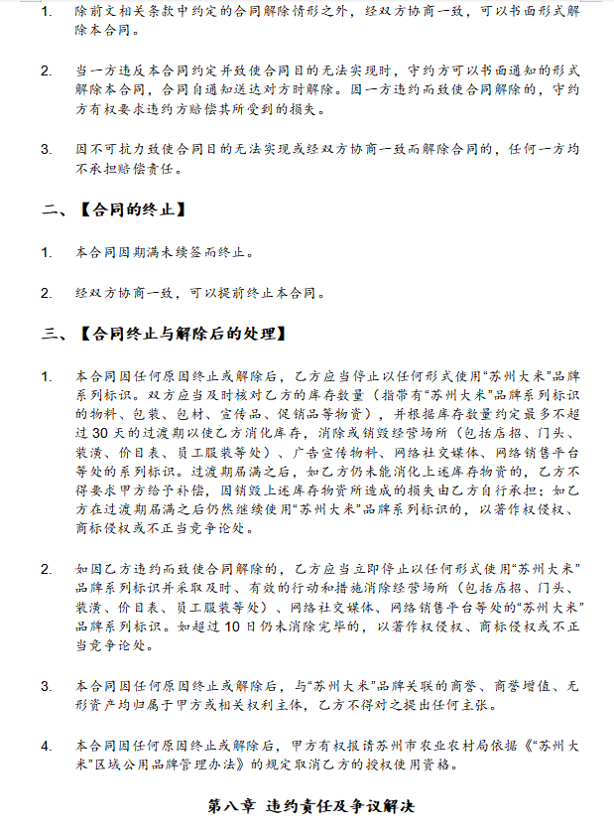

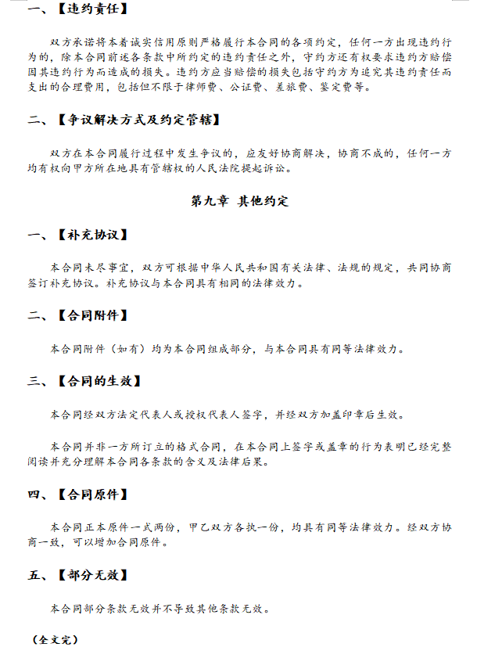

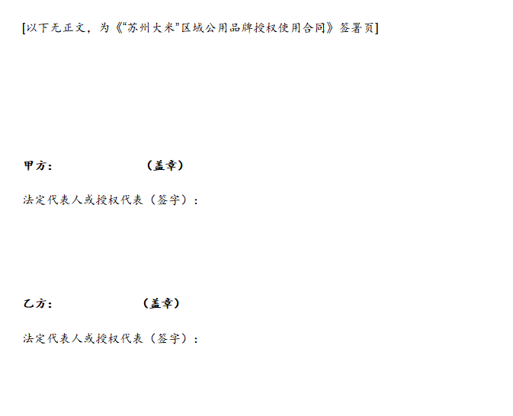

* 1. “苏州大米”区域公共品牌授权使用合同



（规范性）

“苏州大米”区域公共品牌授权使用授权书

“苏州大米”区域公共品牌授权使用授权书见图C.1。

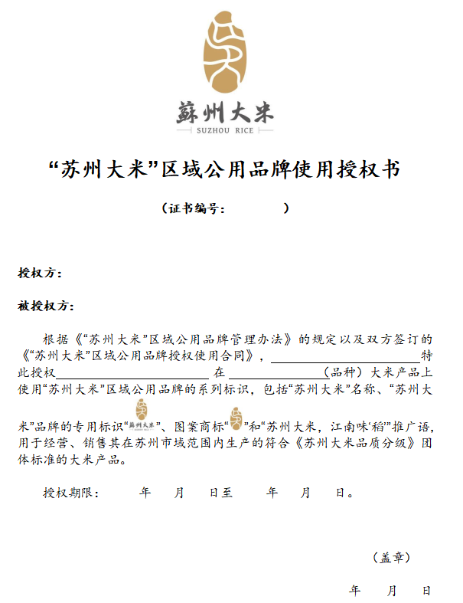

* 1. “苏州大米”区域公共品牌授权使用授权书



（规范性）

“苏州大米”区域公共品牌使用主体变更事项登记表

“苏州大米”区域公共品牌使用主体变更事项登记表见表D.1。

表D.1 “苏州大米”区域公共品牌使用主体变更事项登记表

原申请编号：【 】

|  |  |  |  |  |  |
| --- | --- | --- | --- | --- | --- |
| **使用主体基 本 信 息** | **企业名称** |  | | | |
| **统一社会信用代码** |  | **企业类型** |  | |
| **注册地址** |  | | | |
| **大米种植及**  **加工地址** |  | | | |
| **从业年限**  **（从事大米生产加工的年限）** |  | | | |
| **法定代表人** |  | **联系电话** | |  |
| **联系人** |  | **联系电话** | |  |
| **获得授权时间** |  | | | |
| **授权使用合同编号** |  | | | |
| **授权书编号** |  | | | |
| **变更事项说明** | **变更前内容** |  | | | |
| **变更后内容** |  | | | |
| **审 批 意 见** | **县级市（区）农业主管部门审核意见** | 签字（盖章）  年 月 日 | | | |
| **市农业农村局**  **审核意见** | 签字（盖章）  年 月 日 | | | |

